Мастер – класс на тему
Игольница «Ежиха с ежонком» из фетра
Педагог дополнительного образования
Неробова Татьяна Борисовна.
Муниципальное бюджетное учреждение дополнительного образования «Центр детского и юношеского технического творчества» г. Рыбинск.

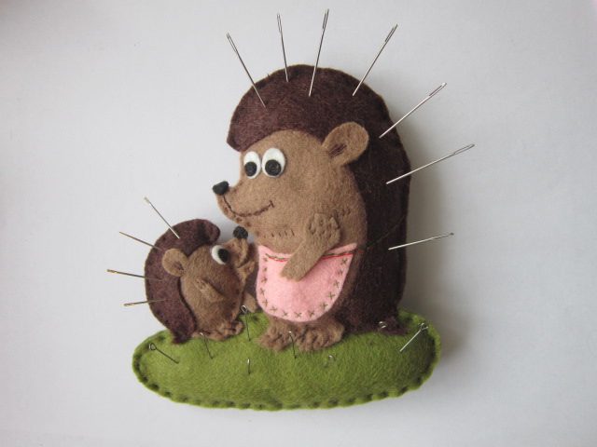

Назначение:
В канун осеннего праздника «День матери» всегда много суеты. Мама самый дорогой и близкий для каждого человек. Хочется сделать маме приятное, подарить ей подарок, который приятно её удивить. Можно пойти в магазин и купить, а можно сделать сувенир своими руками.
Во все времена творения природы считались красивыми и совершенными. Одно из них ёжики. У этих животных, как и у людей, мамы очень трепетно относятся к своим малышам. Очень интересно за ними наблюдать.
У наших мам всегда много дел, в том числе ремонт и пошив одежды. Иногда иглы теряются. Наша игольница очень удобна тем, что её можно повесить на стену. Красиво и практично. Фетр же ассоциируется с теплотой, нежностью. Игольницу «Ежиха с ежонком» из фетра будет приятно получить в подарок любой маме.
Цель:
Научить изготавливать сувенир игольницу «Ежиха с ежонком» из фетра.
Задачи:
1. Изучить технологическую последовательность и приемы изготовления игольницы.
2. Развить творческие способности, пространственное воображение.
3. Воспитать аккуратность, эстетический вкус.
Материалы и инструменты:
- фетр (светло-коричневый, тёмно-коричневый, зелёный и розовый);
- нитки швейные (светло-коричневые, тёмно-коричневые зелёные, красные);
- ножницы;
- иглы, булавки;
- бумага, карандаш, мел;
- Синтепон или синтепух.

Ход работы:

- Рисуем шаблоны в натуральную величину и выстригаем их.

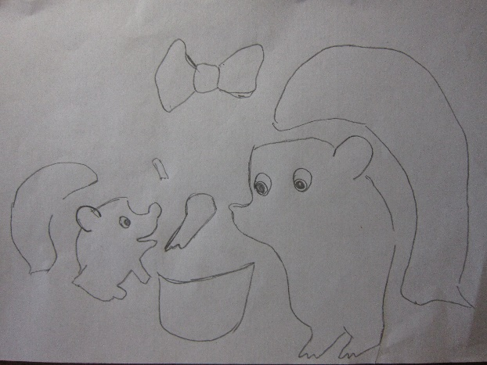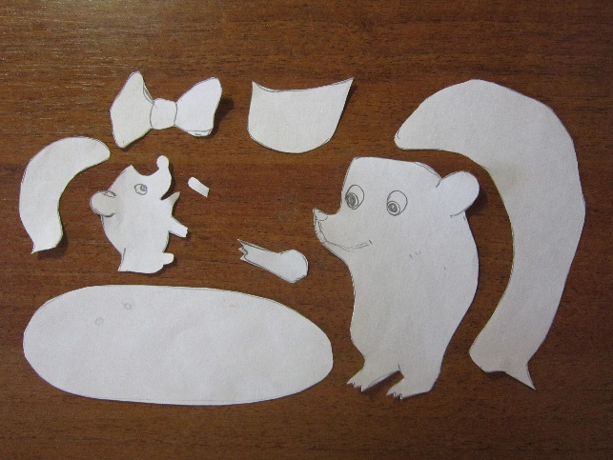

- Подбираем ткань. Для ёжиков – светлый и тёмный фетр, для полянки – зелёный, для фартука – розовый (бантик я потом уберу, мне покажется он лишним). Обводим шаблоны мелом. Выстригаем. Каждой детали, кроме фартука, должно быть по две. Обращаю внимание, детали туловища мамы ежихи немного отличаются друг от друга. На верхней детали есть ушко, а лапки нет. На нижней, наоборот, есть лапка, а ушка нет. Такие же различия и в деталях туловища ежонка.

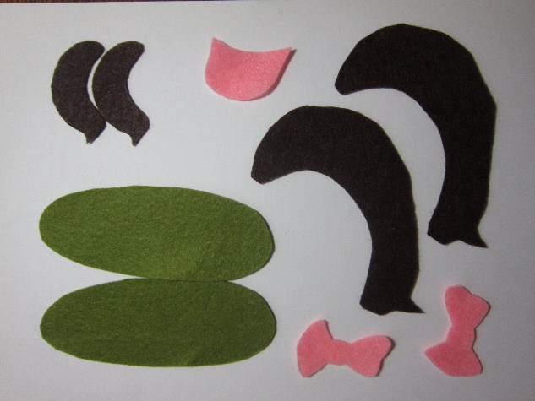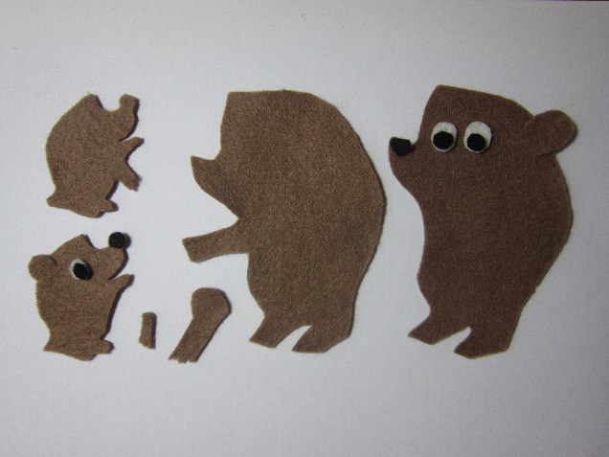

- Перед тем как приступим к сшиванию, соберём нашу композицию, посмотрим – всё ли нам нравится.

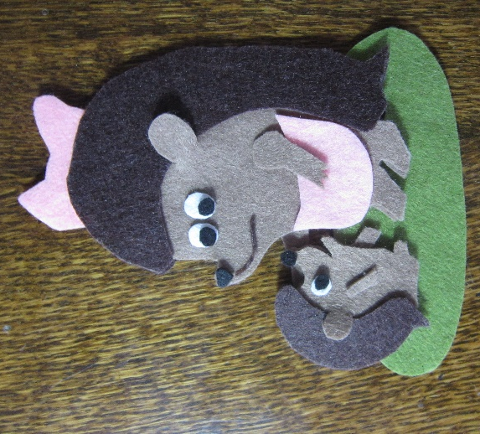

- Начнём шить с мамы ежихи. Сделаем надрезы и отогнём ушко. Кладём и прикалываем булавками деталь спинки.

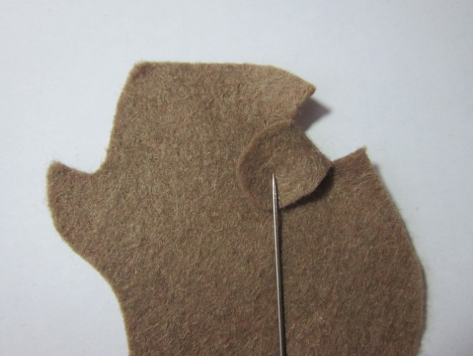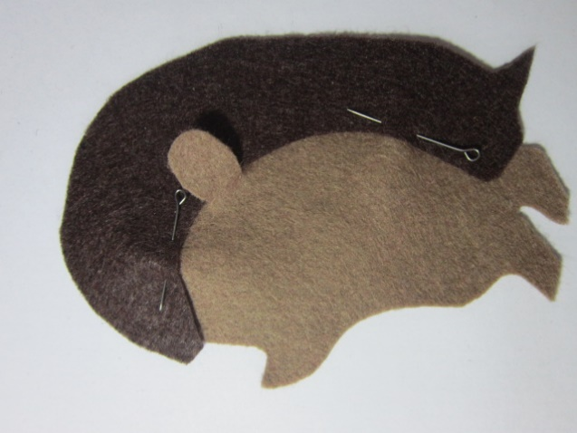

- Пришиваем деталь швом «Вперёд иголку». Используем тёмно- коричневую нить. Несколькими стежками пришьём ушко. В конце каждой строчки обязательно делаем узелок.

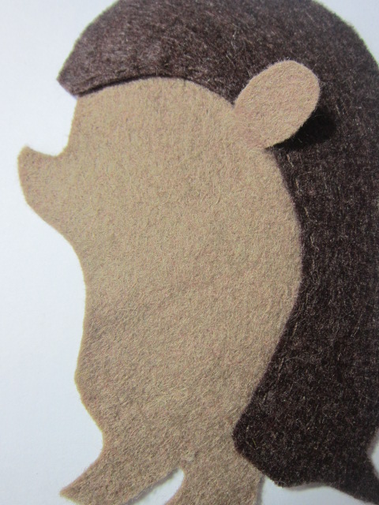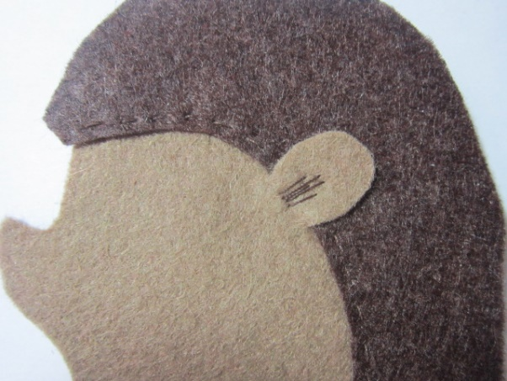

- Пришиваем спинку ко второй части ежихи. С левой стороны должно получиться так.

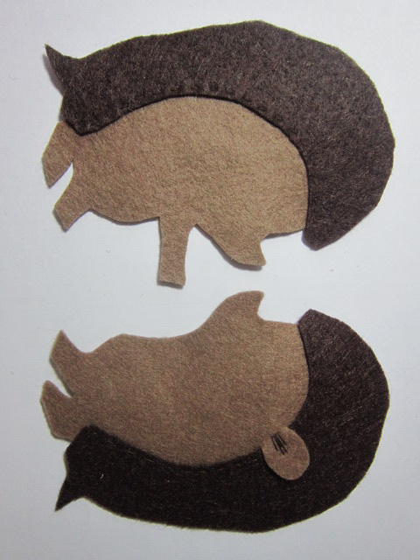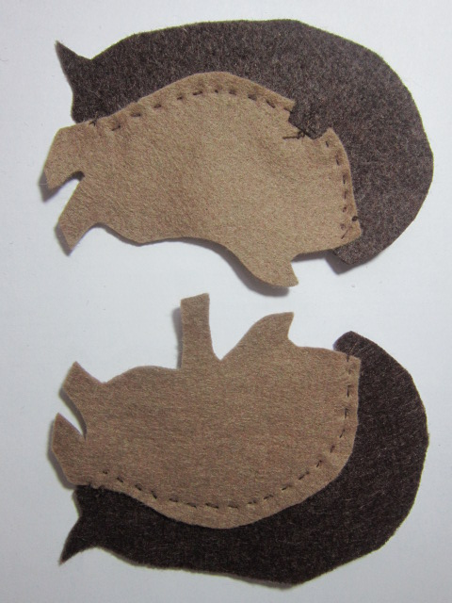

- Пришьём глазки и нос. Сделать это можно двумя способами. Первый - швом «Вперёд иголку», второй - «Через край». Используем тот способ, который больше нравится. Я использовала первый. Вышьем рот, используя шов «Назад иголка».

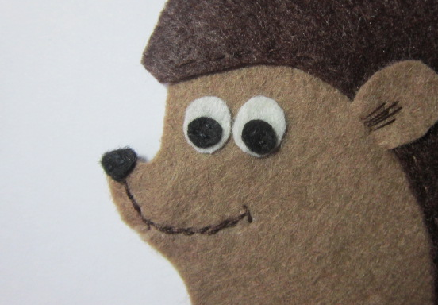

- Теперь возьмёмся за передник. Передник и поясок украсим швом «Назад иголка» и «Крестик».

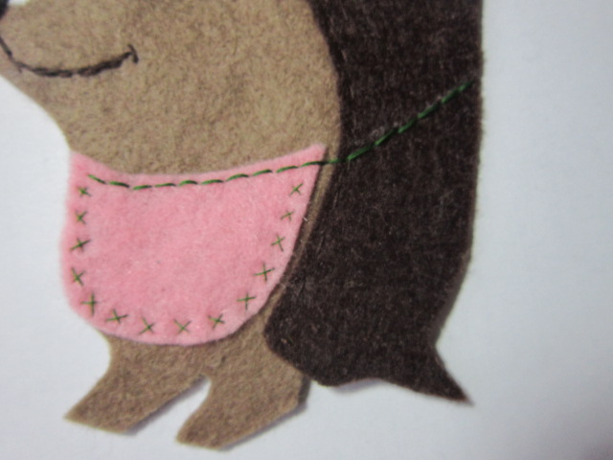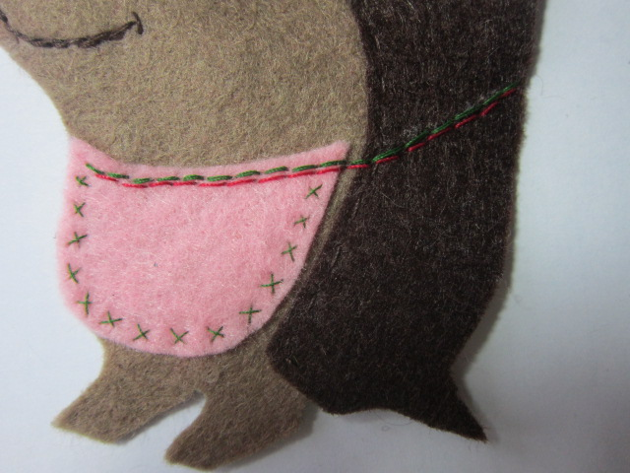

- Пришиваем лапку. Делаем несколько стежков, отделяющих голову от туловища.

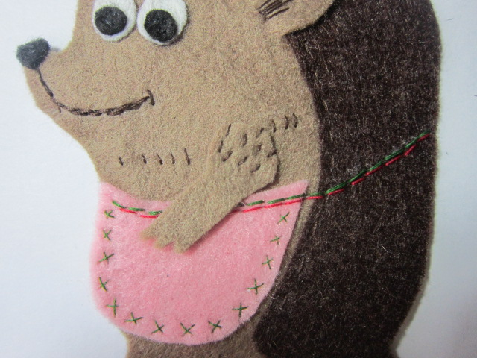

- Сшиваем детали ежихи швом «Вперёд иголку». Обращаю внимание, что по светлому туловищу ежихи мы шьём светлыми нитками, а по тёмной спинке – тёмными. Не дошиваем до конца, оставляя часть для набивки синтепоном. Делаем узелок, но нитку не обстригаем. Шить дальше будем продолжать этой же нитью.

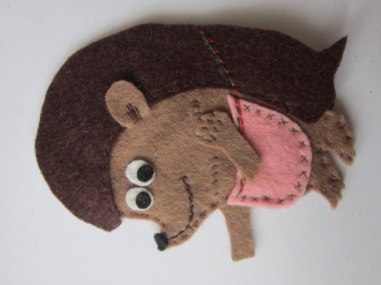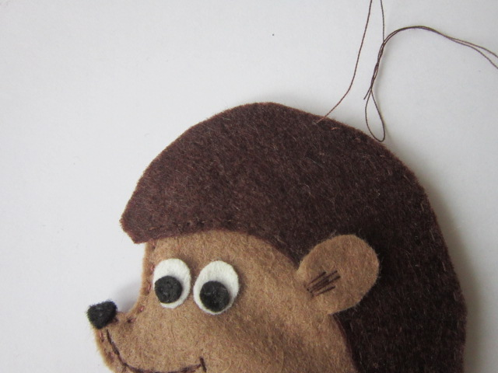

- Наполняем синтепоном. Зашиваем не зашитую часть. Ежиха готова.

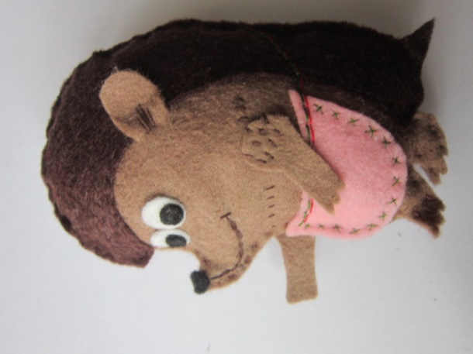

- Повторяем такие же операции с ежонком.

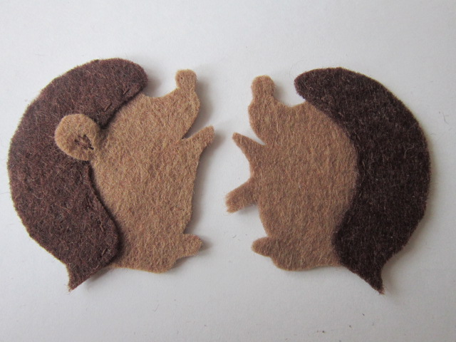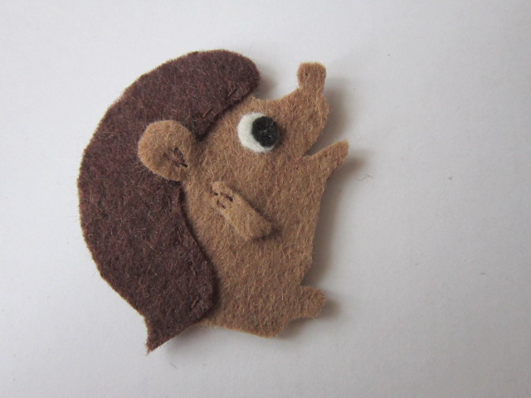

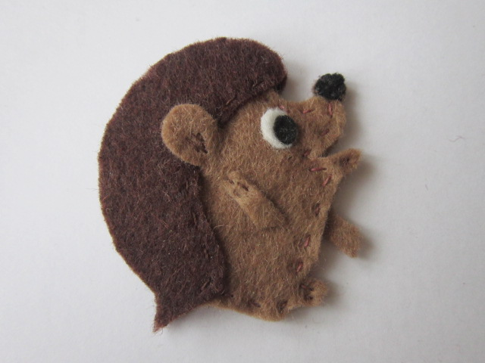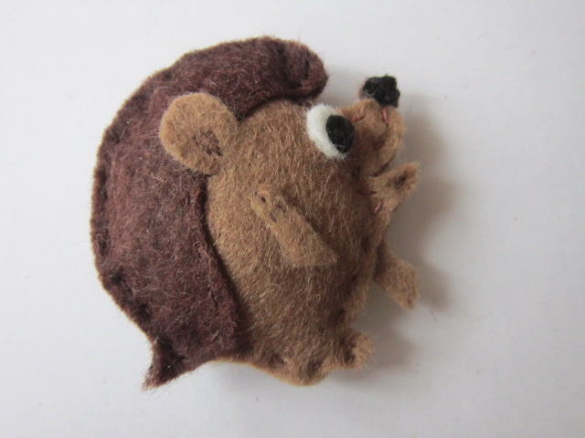

- Сшиваем и набиваем синтепоном полянку.

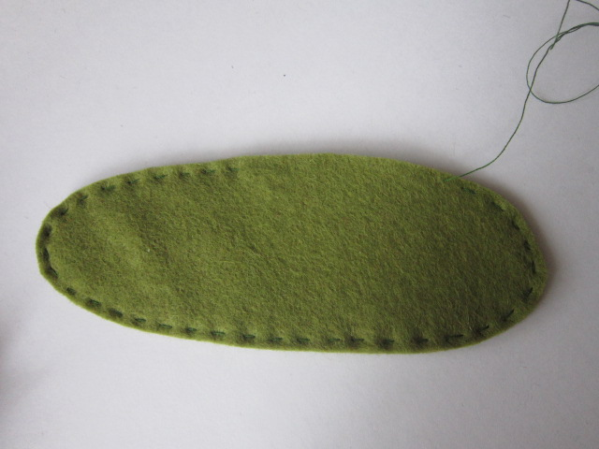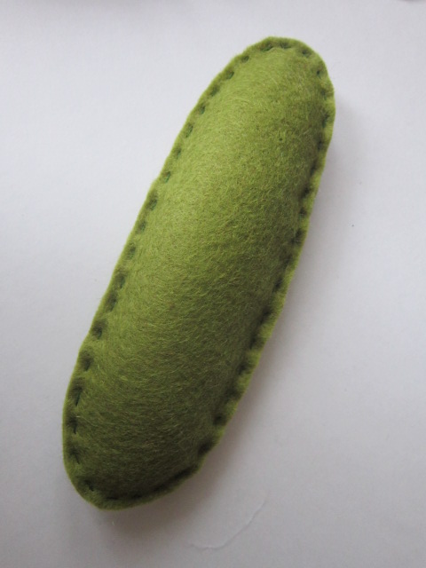

- Собираем композицию. Пришиваем ежиху и ежонка к полянке, используем шов «Через край»

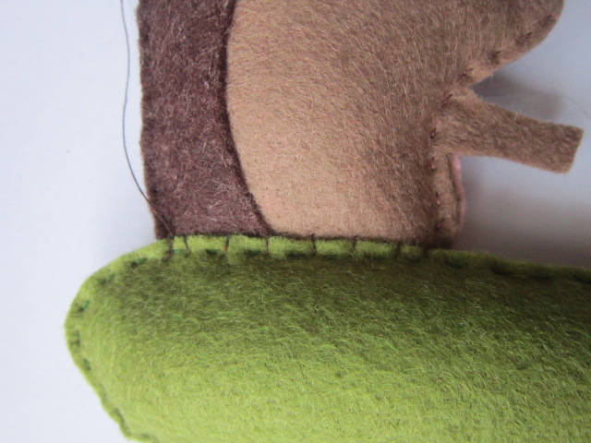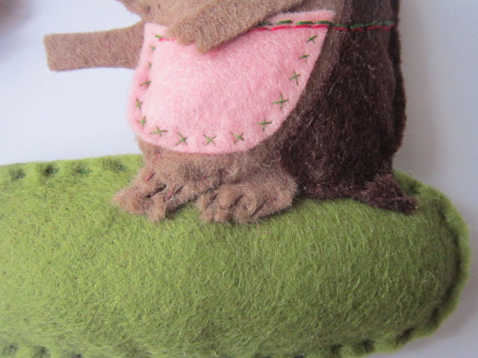

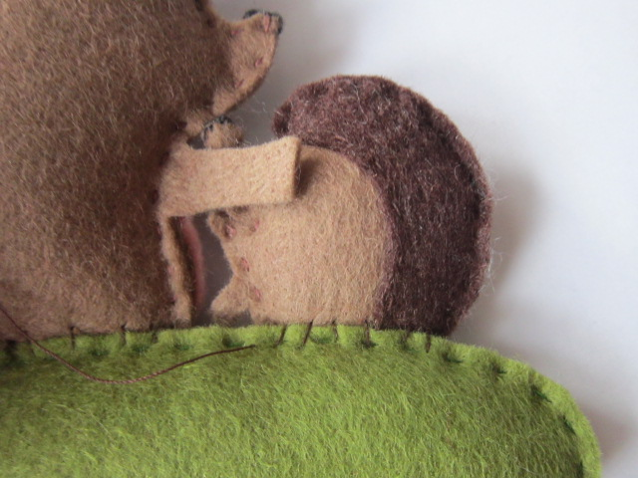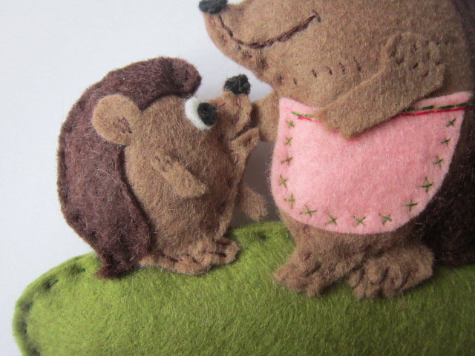

- Чтобы ёжики не распадались, с левой стороны, прихватим их в местах соединения несколькими стежками.

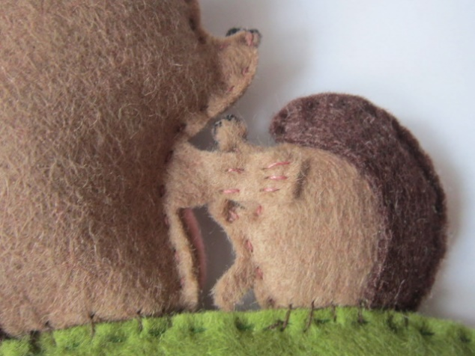

- Для того чтобы игольницу можно было повесить делаем петельку.

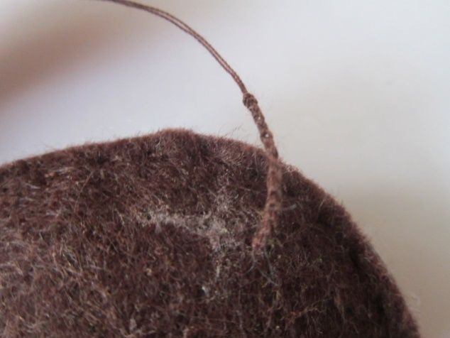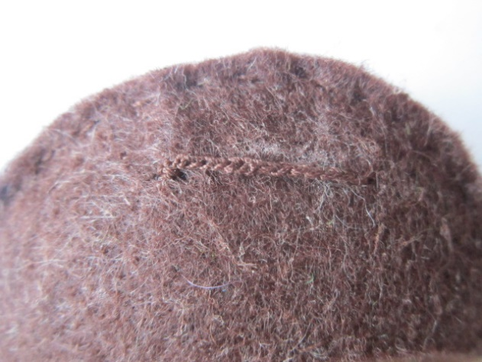

Наша игольница «Ежиха с ежонком» готова. Вешаем на стену и вкалываем иголочки.

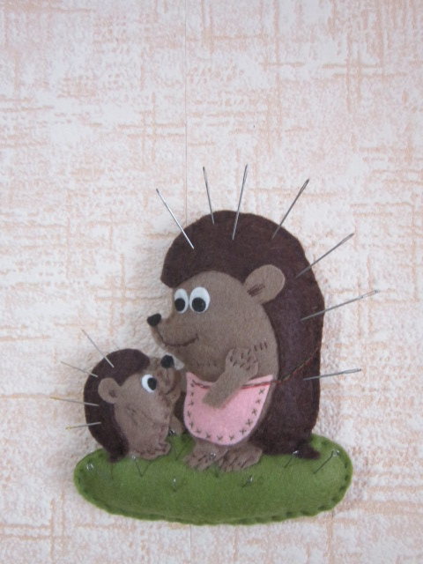

Творческих вам успехов.

